SKRIPSI

HUBUNGAN KEGIATAN PRAMUKA TERHADAP KEDISIPLINAN SISWA SDN 117 INPRES KURUSUMANGE KECAMATAN TANRALILI
KABUPATEN MAROS

NANI HASRIANI

PROGRAM STUDI PENDIDIKAN GURU SEKOLAH DASAR
FAKULTAS ILMU PENDIDIKAN
UNIVERSITAS NEGERI MAKASSAR
2019

HUBUNGAN KEGIATAN PRAMUKA TERHADAP KEDISIPLINAN SISWA SDN 117 INPRES KURUSUMANGE KECAMATAN TANRALILI KABUPATEN MAROS

SKRIPSI

Diajukan untuk Memenuhi Sebagian Persyaratan Guna Memperoleh
Gelar Sarjana Pendidikan pada Program Studi Pendidikan Guru Sekolah Dasar
Strata Satu (S1) Fakultas Ilmu Pendidikan
Universitas Negeri Makassar

Oleh

NANI HASRIANI
1447140030

PROGRAM STUDI PENDIDIKAN GURU SEKOLAH DASAR
FAKULTAS ILMU PENDIDIKAN
UNIVERSITAS NEGERI MAKASSAR
2019
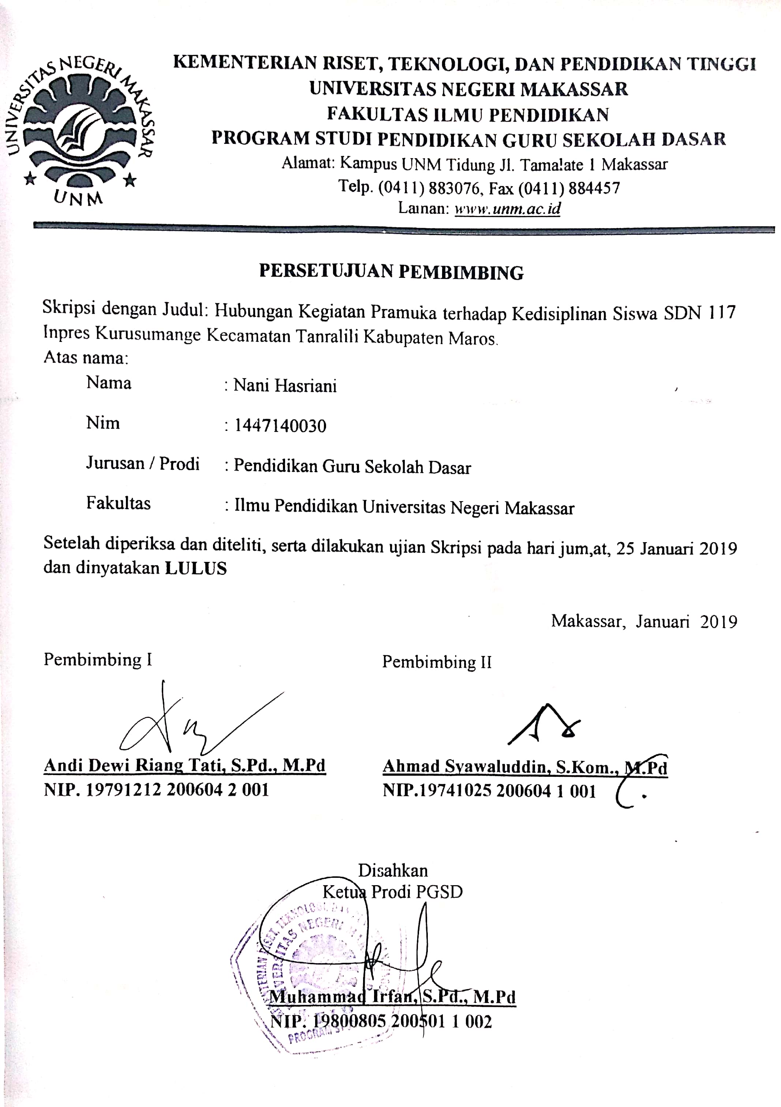
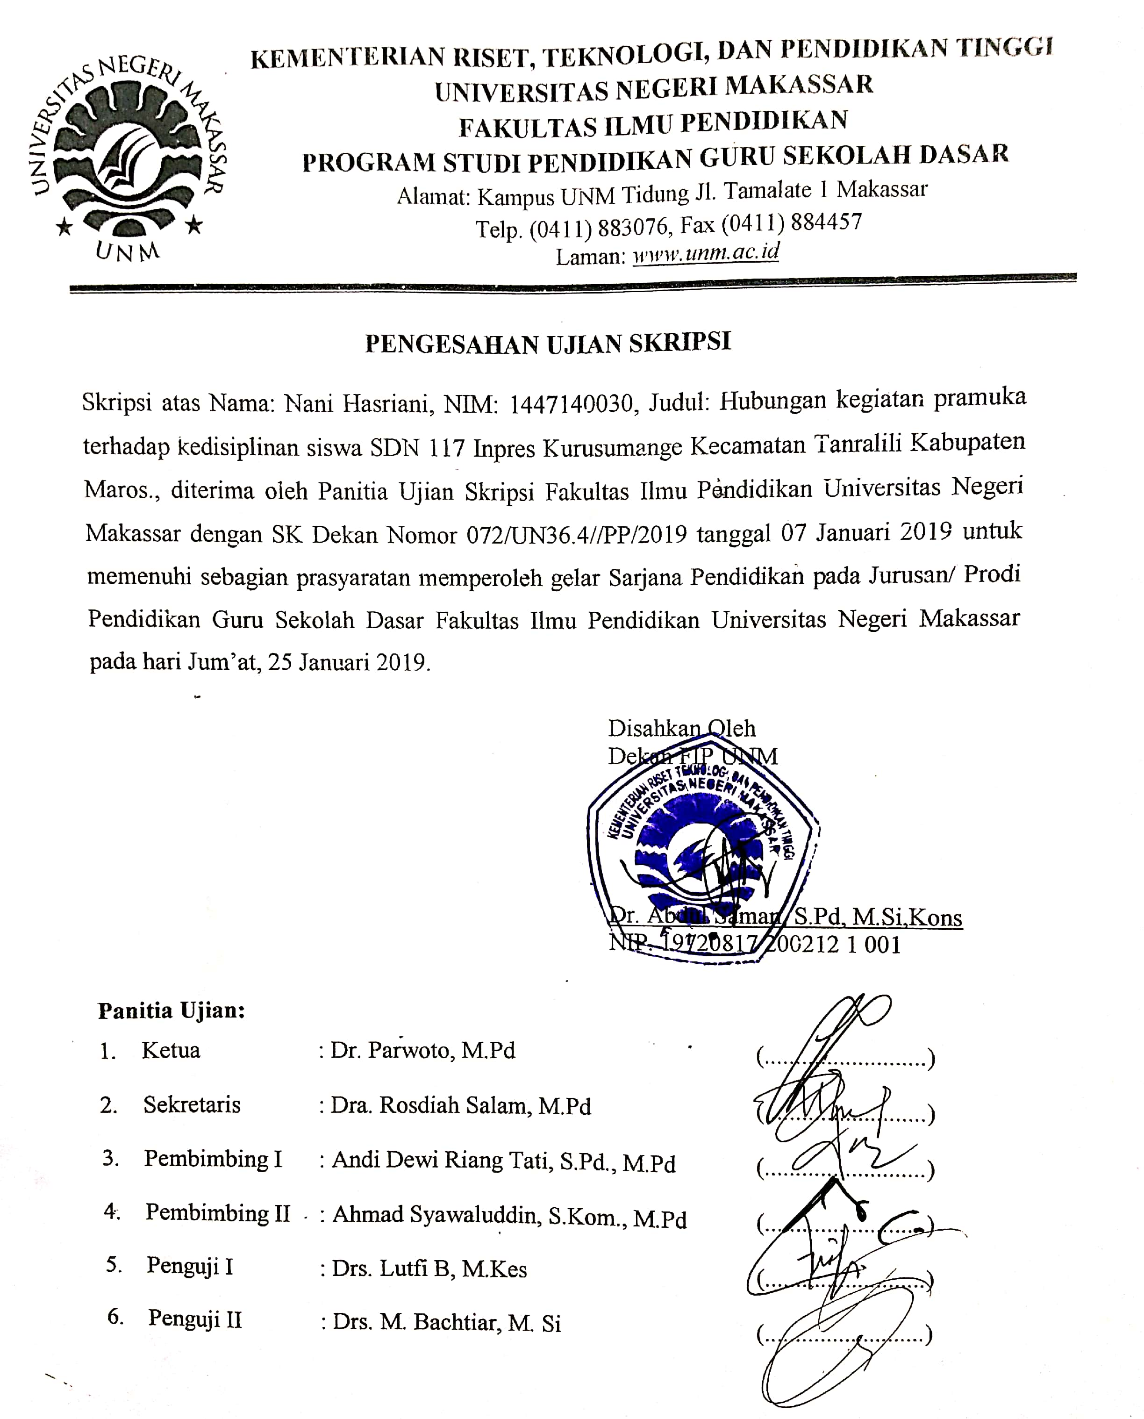

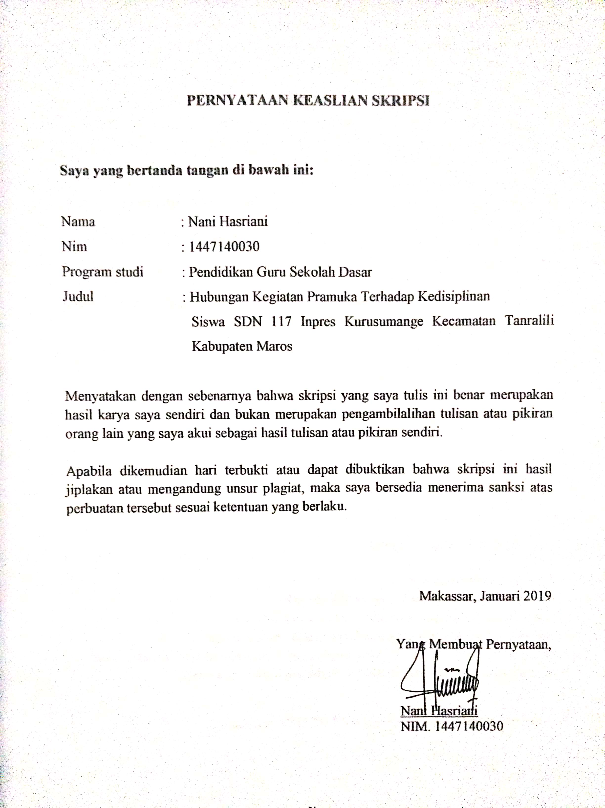

MOTO

Memulai dengan penuh keyakinan
Jalani dengan penuh keikhlasan
Selesaikan dengan penuh rasa syukur
(Nani Hasriani, 2019)

Dengan Segala Kerendahan Hati

Kuperuntukkan Karya ini
Kepada Almamater, Bangsa dan Agamaku serta
Sebagai Tanda Baktiku Kepada Ayahanda Syamsuddin ,
Ibunda Halisa (Almarhumah), dan Saudara-saudariku Tercinta
Serta Sahabat, Teman-Temanku Yang dengan Tulus dan Ikhlas Selalu Berdoa dan Membantu Baik Moril Maupun Materil demi Keberhasilan Penulis

Semoga Allah SWT Memberikan Rahmat dan Karunianya

ABSTRAK

Nani Hasriani. 2018. Hubungan Kegiatan Pramuka Terhadap Kedisiplinan Siswa SDN 117 Inpres Kurusumange Kecamatan Tanralili Kabupaten Maros. Skripsi ini dibimbing oleh Andi Dewi Riang Tati, S.Pd., M.Pd. dan Ahmad Syawaluddin, S.Kom.,M.Pd Program Studi Pendidikan Guru Sekolah Dasar Fakultas Ilmu Pendidikan Universitas Negeri Makassar.

Penelitian ini dilatar belakangi oleh kurangnya kedisiplinan siswa di SDN 117 Inpres Kurusumange Kecamatan Tanralili Kabupaten Maros.Rumusan masalahnya adalah (1) Bagaimana gambaran kegiatan pramuka pada siswa SDN 117 Inpres Kurusumange Kecamatan Tanralili Kabupaten Maros; (2) Bagaimana gambaran kedisiplinan siswa SDN 117 Inpres Kurusumange Kecamatan Tanralili Kabupaten Maros;(3) Apakah ada hubungan kegiatan pramuka dengan kedisiplinan siswa SDN 117 Inpres Kurusumange Kecamatan Tanralili Kabupaten Maros. Penelitian ini bertujuan (1) Mengetahui gambaran kegiatan pramuka pada siswa SDN 117 Inpres Kurusumange Kecamatan Tanralili Kabupaten Maros; (2) Mengetahui gambaran kedisiplinan siswa SDN 117 Inpres Kurusumange Kecamatan Tanralili Kabupaten Maros; (3) Mengetahui hubungan kegiatan pramuka dengan kedisiplinan siswa SDN 117 Inpres Kurusumange Kecamatan Tanralili Kabupaten Maros. Pendekatan penelitian yang digunakan yaitu pendekatan kuantitatif dengan jenis penelitian survei deskriptif. Variabel bebas dalam penelitian ini adalah kegiatan pramuka sedangkan variabel terikatnya adalah kedisiplinan siswa. Jumlah populasi yaitu 204 siswa. Sampel penelitian dipilih secara purposive sampling dengan memilih kelas IV, V dan VI dengan jumlah 60 siswa melalui hasil pretest. Teknik pengumpulan data yang digunakan dalam penelitian ini yaitu kuesioner (angket) dan dokumentasi untuk mengetahui kegiatan pramuka dan kedisiplinan siswa. Data penelitian dianalisis dengan teknik analisis statistika deskriptif, uji prasyarat analisis, dan analisis akhir (pengujian hipotesis) dengan menggunakan sistem Statistical Pachage For Sosial Science (SPSS) versi 20.0. Pelaksanaan kegiatan pramuka di SDN 117 Inpres Kurusumange Kecamatan Tanralili Kabupaten Maros berada pada kategori cukup dan Kedisiplinan siswa di SDN 117 Inpres Kurusumange Kecamatan Tanralili Kabupaten Maros berada pada kategori cukup .Berdasarkan hasil penelitian menunjukkan bahwa terdapat hubungan kegiatan pramuka terhadap kedisiplinan siswa.

PRAKATA

Puji syukur penulis panjatkan kehadirat Allah Subhanahu Wa ta’ala. Satu-satunya zat yang berhak menerimanya, dan yang mempunyai kekuatan memberikan segenap karunia pada semua hambanya, sehingga penulis dapat menyelesaikan skripsi dengan judul: Pengaruh ekstrakurikuler pramuka terhadap kedisiplinan siswa SDN 117 Inpres Kurusumange Kecamatan Tanralili Kabupaten Maros.
Penulisan skripsi ini merupakan salah satu syarat untuk menyelesaikan studi dan mendapat gelar Sarjana Pendidikan (S.Pd) pada Program Studi Pendidikan Guru Sekolah Dasar Fakultas Ilmu Pendidikan Universitas Negeri Makassar.Penulis menyadari bahwa skripsi ini tidak mungkin terwujudtanpa bantuan dan bimbingan dari berbagai pihak oleh karena itu penulis menyampaikan terima kasih kepada Andi Dewi Riang Tati, S.Pd.,M.Pd sebagai pembimbing I dan, Ahmad Syawaluddin, S.Kom.,M.Pd sebagai pembimbing II yang telah memberikan bimbingan dan arahan dengan tulus ikhlas sehingga skripsi ini dapat diselesaikan.
Penulis juga menyampaikan ucapan terima kasih kepada:
- Prof. Dr.H.Husain Syam,M.TP sebagai Rektor; Prof. Dr. rer.nat,Muharram, M.Si sebagai Wakil Rektor I; Prof. Dr. Karta Jayadi, M.Sn sebagai Wakil Rektor II; Drs. Arifuddin, M.Kes sebagai Wakil Rektor III; Prof. Dr. Gufran Darma Dirawan, M.Ed sebagai Wakil Rektor IV Universitas Negeri Makassar yang telah memberikan peluang untuk mengikuti proses perkuliahan pada program Pendidikan Guru Sekolah Dasar Fakultas Ilmu Pendidikan Universitas Negeri Makassar.
- Dr. Abdul Saman, M.Si,. Kons. Sebagai Dekan; Drs. Muslimin, M.Ed sebagai PD II; Dr. Pattaufi, S.Pd,. M.Si. sebagai PD III dan Dr. Parwoto,.M.Pd; sebagai PD IV Fakultas Ilmu Pendidikan Universitas Negeri Makassar yang telah memberikan layananan akademik, administrasi dan kemahasiswaan selama proses pendidikan dan penyelesaian studi.
- Muh. Irfan, S.Pd., M.Pd. sebagai Ketua Program Studi dan Sayidiman, S.Pd., M.Pd. sebagai sekretaris Program Studi PGSD Fakultas Ilmu Pendidikan Universitas Negeri Makassar yang dengan penuh perhatian memberikan bimbingan dan memfasilitasi penulis selama proses perkuliahan.
- Dra. Hj. Rosdiah Salam, M.Pd sebagai ketua UPP PGSD Makassar FIP UNM yang dengan sabar mengajar, memberikan dukungan, serta memberikan arahan, motivasi, dan semangat kepada penulis selama menempuh pendidikan di Program S1.
- Dosen Program Studi PGSD Makassar FIP UNM yang telah memberikan berbagai macam ilmu pengetahuan yang tak ternilai dibangku kuliah.
- Staf Tata Usaha FIP UNM, atas segala layanan, administrasi, dan kemahasiswaan sehingga proses perkuliahan dan penyusunan skripsi dapat berjalan sebagaimana mestinya.
- Kepala Sekolah, Para guru SDN 117 Inpres Kurusumange Kecamatan Tanralili Kabupaten Maros yang telah mengizinkan peneliti untuk melakukan penelitian dan telah meluangkan waktu membantu dan bekerja sama selama penelitian serta siswa siswi yang telah membantu dalam pelaksanaan penelitian.
- Teristimewa kepada ayahanda tercinta Syamsuddin, Ibunda Halisa (Almarhumah) yang sangat berjasa dalam kehidupan penulis yang tidak dapat diuraikan satu persatu dan senantiasa menyertai dengan doa, membimbing, memotivasi demi kesuksesan ananda selama melaksanakan pendidikanserta terima kasih telah memberikan dukungan moril dan materil sampai saat ini dan tak henti-hentinya memanjatkan doa untuk peneliti.
- Saudara dan saudariku tercinta serta segenap keluarga yang senantiasa telah memberikan doa, membantu, menghibur dan memberikan semangat untuk peneliti.
- Seluruh teman-teman Pendidikan Guru Sekolah Dasar angkatan 2014 yang selalu memberikan informasi dan bersedia bertukar pikiran dengan peneliti, terkhususnya di kelas M3.4 yang tidak bisa saya sebutkan namanya satu persatu yang telah menjadi keluarga penulis, terima kasih atas dukungan dan kebersamaaannya selama kurang lebih 4 tahun.
- Semua pihak yang telah membantu penulis dalam menyelesaikan skripsi ini yang tidak bisa disebutkan satu persatu. Terima kasih banyak.
Semoga Allah senantiasa memberikan ganjaran pahala yang berlipat ganda atas segala bantuan yang diberikan.
Akhirnya dengan segala kerendahan hati peneliti menyampaikan bahwa tak ada manusia yang tak luput dari kesalahan dan kekhilafan. Oleh, karena itu, peneliti menantikan kritik dan saran dari para pembaca agar peneliti dapat membuat laporan dan karya ilmiah yang lebih baik dari sebelumnya. Semoga skripsi ini dapat menambah pengetahuan dan bermanfaat bagi kita semua.
Makassar, Januari 2019

Penulis,

DAFTAR ISI

Halaman
HALAMAN SAMPUL i
HALAMAN JUDUL ii
HALAMAN PERSETUJUAN PEMBIMBING iii
PERNYATAAN KEASLIAN SKRIPSI iv
MOTO v
ABSTRAK vi
KATA PENGANTAR vii
DAFTAR ISI xi
DAFTAR TABEL xiii
DAFTAR GAMBAR xiv
DAFTAR LAMPIRAN xv
BAB I PENDAHULUAN
- Latar Belakang Masalah 1
- Rumusan Masalah 7
- Tujuan Penelitian 8
- Manfaat Hasil Penelitian 8
BAB II KAJIAN PUSTAKA, KERANGKA PIKIR, DAN HIPOTESIS
PENELITIAN
- Tinjauan Pustaka 10
- Kerangka Pikir 25
- Hipotesis Penelitian 26
BAB III METODE PENELITIAN
- Pendekatan dan Jenis Penelitian 27
- Variabel dan Desain Penelitian 27
- Defenisi Operasional 28
- Populasi dan Sampel 29
- Teknik dan Prosedur Pengumpulan Data 30
- Teknik Analisis Data 32
BAB IV HASIL PENELITIAN DAN PEMBAHASAN
- Hasil Penelitian 36
- Pembahasan 46
BAB V PENUTUP
- Kesimpulan 49
- Saran 50
DAFTAR PUSTAKA 52
LAMPIRAN-LAMPIRAN 54
RIWAYAT HIDUP 112

DAFTAR TABEL

Nomor Judul Halaman
3.1 Jumlah Sampel Siswa Kelas IV, V dan VI 30
3.2 Skor Butir Pernyataan 31
3.3 Rumus Pengkategorian 33
4.1 Distribusi Frekuensi Variabel Kegiatan Pramuka 38

4.2 Kategori Skor Kegiatan Pramuka 38

4.3 Distribusi Frekuensi Variabel Kedisiplinan Siswa 39
4.4 Kategori Skor Kedisiplinan Siswa 40
4.5 Hasil Uji Normalitas kolmogrov sminov
Ekstrakurikuler Pramukaan kedisiplinan Siswa 41
4.6 Hasil Uji Normalitas Kedua Variabel 42

4.7 Hasil uji hipotesis dengan korelasi produk moment 43

4.8 Hasil Analisis Regresi Linear sederhana 44

DAFTAR GAMBAR/BAGAN

Nomor Judul Halaman
2.1. Kerangka Pikir Penelitian 26

DAFTAR LAMPIRAN

Nomor Judul Halaman
- Kisi-Kisi Uji Coba Angket Kegiatan Pramuka 55
- Uji Coba Angket Kegiatan r Pramuka 56
- Kisi-Kisi Uji Coba Angket Kedisiplinan Siswa 59
- Uji Coba Angket Kedisiplinan Siswa 60
- Daftar Nama Sampel 64
- Kisi-Kisi Angket Kegiatan Pramuka 66
- Angket Kegiatan Pramuka 67
- Kisi-Kisi Angket Kedisiplinan Siswa 71
- Angket Kedisiplinan Siswa 72
- Lembar Jawaban Angket Kegiatan Pramuka 74
- Lembar jawaban Angket Kedisiplinan Siswa 80
- Tabulasi Nilai Angket Kegiatan Pramuka 86
- Tabulasi Nilai Angket Kedisiplinan Siswa 89
- Data Variabel Kegiatan Pramuka 92
- Data Variabel Kedisiplinan Siswa 94
- Data Analisis Deskriptif Inferensial 96
- Uji Normalitas 99
- Uji linearitas 100
- Analisis Korelasi 101
- Analisis Linear Sederhana 102
- Dokumentasi penelitian 103
- Surat izin penelitian Fakultas Ilmu Pendidikan 107
- Surat Izin Penelitian dan Penanaman Modal 108
- Surat Izin Dinas 109
- Surat Keterangan Telah Melaksanakan Penelitian 110
- Surat Keterangan Validator Instrumen 111
- Riwayat Hidup 112

